Тепловые сети от котельной №2

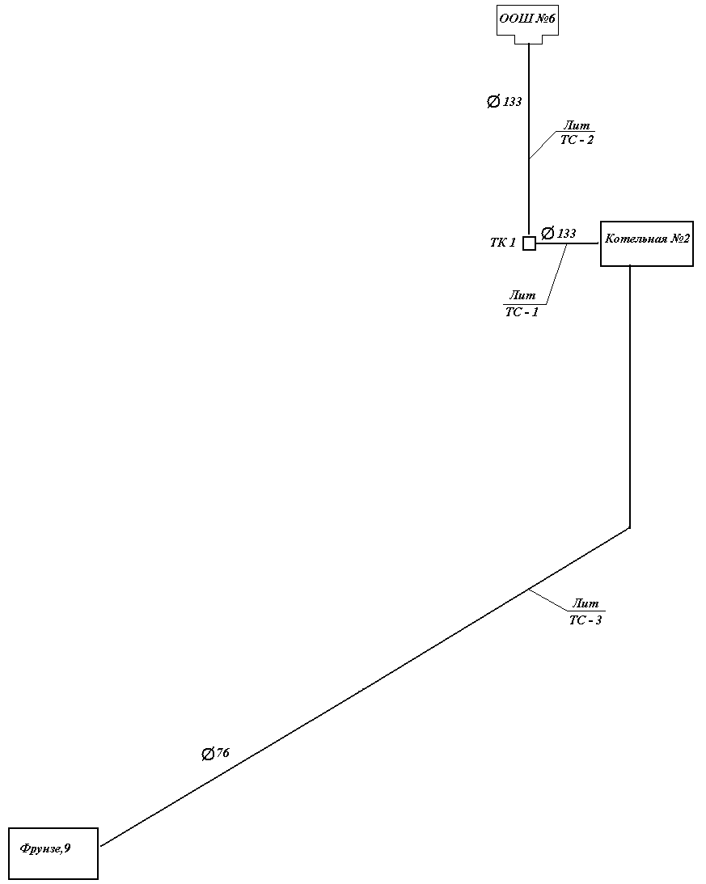

Экспликация к схеме тепловой сети котельной №2

№п/п | Литера | Наименование участка | Протяженность трассы, м. | Наружный диаметр труб, мм | Кол-во труб | Кол-во камер | Год ввода в эксплуатацию | Год перекладки | Тип прокладки
1 | ТС-1 | Котельная №2 – ТК1 | 8 | 133,133 | 2 | 1 | 1989 |  | подземная
2 | ТС-2 | ТК1 – школа №6 | 24 | 133,133 | 2 | - | 1989 |  | подземная
3 | ТС-3 | Котельная №2-Фрунзе, 9 | 191 | 76,76 | 2 | - | 1989 |  | подземная

